**LABORATORIO NO. 01**

“Ensamblador, DEBUG y Sistemas Numéricos”

**Objetivo**

* Mostrar la estructura básica de un programa en Lenguaje ensamblador, así como la forma de ensamblarlo y generar el código objeto, además de su enlace como programa ejecutable.
* Demostrar el funcionamiento de la herramienta para realizar la depuración de un programa escrito en Lenguaje Ensamblador.
* Familiarizar los diversos sistemas numéricos, sus conversiones, operaciones y lógica apropiada para representar información en un programa en Lenguaje Ensamblador.

**Ejercicio 1: Declaración de variables**

Declarar dos variables, que almacenen dos valores predefinidos, **no ingresados por el usuario.**

* Variable 1: nombre del alumno
* Variable 2: carnet del alumno

Imprimir ambos valores en pantalla.

**Ejercicio 2: Utilización del Ensamblador y el Enlazador**

Utilizando el archivo asm para el inciso anterior, responder lo siguiente.

1. Cuando se genera el archivo obj a partir del archivo “.asm” ¿Qué información nos muestra en consola y qué significa?

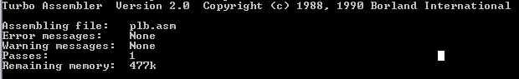

Que no hubieron errores para ejecutar el .asm y crea el tipo objeto. O si hubo algún tipo de error.

1. ¿En qué punto se crea el archivo ejecutable?

Se crea después del TLINK.exe “nombre de archivo”.obj

1. ¿Cuál es la interrupción utilizada para imprimir una cadena de caracteres?

LEA DX, Variable asignada en datos

21H es el que ejecuta

1. ¿Cuál es la interrupción para imprimir solamente un caracter?
2. ¿Qué registros entran en juego al ejecutar una interrupción de la serie 21h?

El único valor que se tiene anteriormente

**Ejercicio 3: Impresión de Caracteres**

1. Tomando el ejercicio 1, agregar en un registro de propósito general, el valor correspondiente a uno de los símbolos que aparecen de la tabla de valores ASCII (tomar en cuenta si es decimal o binario)
2. Imprimir la cadena “el símbolo escogido es:”
3. Imprimir el símbolo.